中考总复习：实数—巩固练习 （基础）
【巩固练习】
一、选择题
1. 在实数－，0，，－3.1415，，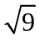，－0.1010010001…（每两个1之间依次多1个0），sin30°
这8个实数中，无理数有（ ）
A．1个 B．2个 C．3个 D．4个
2．我国第六次全国人口普查数据显示，居住在城镇的人口总数达到665 575 306人．将665 575 306用科学记数法表示（保留三个有效数字）约为（ ）
A．66.6×10⁷ B．6.66×10⁸ C．0.666×10⁸ D．6.66×10⁷
3．（2015•杭州）若k＜＜k+1（k是整数），则k=（ ）
A．6 B．7 C．8 D．9
4．在三个数0.5、、中，最大的数是( )
A．0.5 B． C． D．不能确定
5．用四舍五入法按要求对0.05049分别取近似值，其中错误的是（ ）
A．0.1（精确到0.1） B．0.05（精确到百分位）
C．0.050（精确到0.001） D．0.05（精确到千分位）
6．我国古代的“河图”是由3×3的方格构成，每个方格内均有数目不同的点图，每一行、每一列以及每一条对角线上的三个点图的点数之和均相等．图中给出了“河图”的部分点图，请你推算出P处所对应的点图是( )
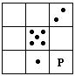

二、填空题
7． 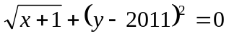则= .
8． （2014•辽阳）5﹣的小数部分是 ．
9．若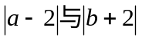互为相反数，则a+b的值为________．
10．已知a与b互为相反数，c与d互为倒数，m的绝对值是1，则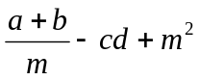的值为________．

11．已知：若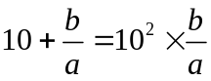符合前面式子的规律，则a+b=________．
12．将正偶数按下表排列：
第1列 第2列 第3列 第4列
第1行 2
第2行 4 6
第3行 8 10 12
第4行 14 16 18 20
……
根据上面的规律，则2006所在行、列分别是________．

三、解答题
13． 计算：（1）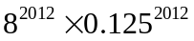 （2）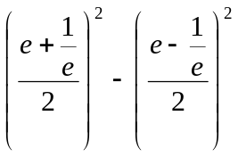

14．若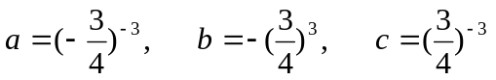，比较a、b、c的大小。

15．在数学活动中，小明为了求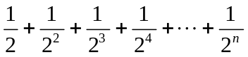的值（结果用n表示），设计如图（1）所示的几何图形．
（1）请你利用这个几何图形求的值为_______．
（2）请你利用图（2）再设计一个能求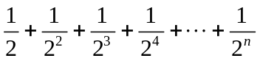的值的几何图形．
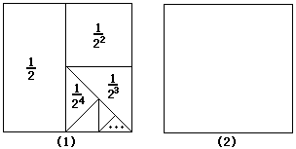

16.（2014春•双流县月考）求（2+1）（2²+1）（2⁴+1）…（2³²+1）+1的个位数字．

【答案与解析】
一、选择题
1.【答案】C；
【解析】对实数分类，不能只为表面形式迷惑，而应从最后结果去判断．首先明确无理数的概念，即“无限不循环小数叫做无理数”.一般来说，用根号表示的数不一定就是无理数，如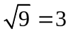是有理数，关键在于这个形式上带根号的数的最终结果是不是无限不循环小数．同样，用三角符号表示的数也不一定就是无理数，如sin30°、tan45°等．而－0.1010010001…尽管有规律，但它是无限不循环小数，是无理数．是无理数，而不是分数．在上面所给的实数中，只有，，－0.1010010001…这三个数是无理数，其他五个数都是有理数，故选C.
2.【答案】B；
【解析】科学记数法的表示形式为×10^{n}的形式，其中1≤||＜10，n为整数．确定n的值是关键点，由于665 575 306有9位，所以可以确定n=9﹣1=8.有效数字的计算方法是：从左边第一个不是0的数字起，后面所有的数字都是有效数字，故选B．
3.【答案】D.
【解析】∵k＜＜k+1（k是整数），9＜＜10，∴k=9．故选：D．
4.【答案】B；
5.【答案】D；
【解析】根据近似数与有效数字的概念对四个选项进行逐一分析即可：
A、0.05049精确到0.1应保留一个有效数字，是0.1，故本选项正确；
B、0.05049精确到百分位应保留一个有效数字，是0.05，故本选项正确；
C、0.05049精确到0.001应是0、050，故本选项正确；
D、0.05049精确到千分位应是0.050，故本选项错误.
故选D.
6.【答案】C；
【解析】设左下角小方格内的点数为x（如图），则依题意得2+5+x=x+1+p,解得p=6.

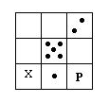
二、填空题
7．【答案】－1；
【解析】根据非负数的性质，要使，必须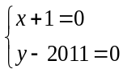，即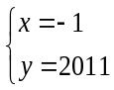.
因此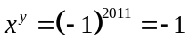.
8．【答案】2﹣ ；
【解析】由1＜＜2，得﹣2＜﹣＜﹣1．
不等式的两边都加5，得5﹣2＜5﹣＜5﹣1，
即3＜5﹣＜4，
5﹣的小数部分是（5﹣）﹣3=2﹣，故答案为：2﹣．
9．【答案】0；
【解析】由绝对值非负特性，可知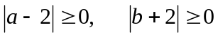，又由题意可知：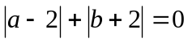
所以只能是：a–2=0，b+2=0，即a=2，b= –2 ，所以a+b=0.
10．【答案】0；
【解析】原式=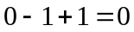.
11．【答案】109；
【解析】规律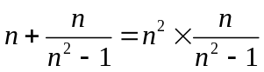，所以a=99，b=10，a+b=109.
12．【答案】第45行第13列
【解析】观察数列2，4，6，8，10，...每个比前一个增大2，2006是这列数字第1003个.
每行数字的个数按照1，2，3，4，5，...，n 递增，根据等差数列求和公式，第n行（包括n行）以前的所有数字的个数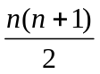.
如果2006在第n行，那么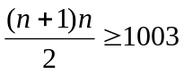
设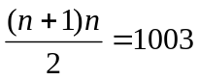,解得n约为44.5，n取整数，因此n=45。
到第44行（含44行）共有数字（44+1）×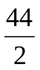=990个；
到第45行（含45行）共有数字（45+1）×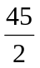=1035个；
2006是第1003个，在45行13列.

三、解答题
13.【答案与解析】
（1）原式=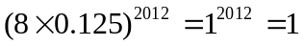
（2）原式=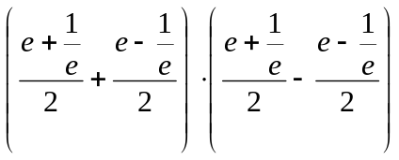=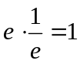

14.【答案与解析】
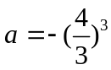＜-1；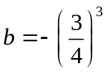＞-1且＜0；c＞0；所以容易得出：a＜b＜c.

15.【答案与解析】
（1）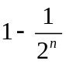
(2) 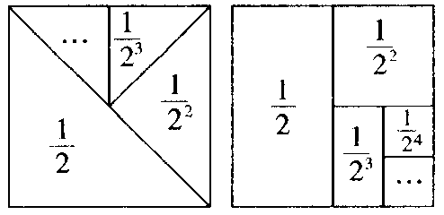

16.【答案与解析】
解：原式=（2²﹣1）（2²+1）（2⁴+1）（2⁸+1）…（2³²+1）+1
=（2⁴﹣1）（2⁴+1）（2⁸+1）…（2³²+1）+1
=2⁶⁴﹣1+1
=2⁶⁴；
∵2¹=2，2²=4，2³=8，2⁴=16，2⁵=32，…
∴2的整数次幂的个位数字每4个数字为一个循环组依次循环，
∵64=16×4，
∴2⁶⁴的个位数字与2⁴的个位数字相同，为6，
∴原式的个位数字为6．

